Họ tên: Bùi Thế Anh
Lớp: 12_CNPM1
MSSV: 1250080004

LAB 6: QUẢN LÝ HỒ SƠ BỆNH ÁN

PHẦN I. PHÂN TÍCH VÀ THIẾT KẾ UML

1. Class Diagram – Quản lý hồ sơ bệnh án
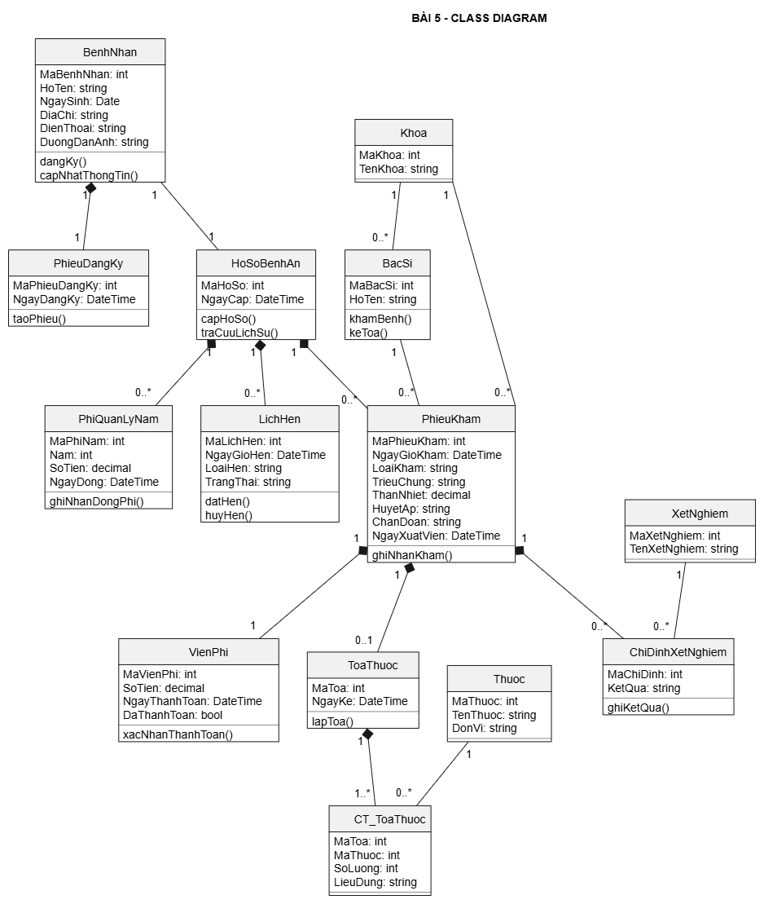
Hình 1. Sơ đồ lớp – Quản lý hồ sơ bệnh án
Đặc tả / nhận xét: Sơ đồ thể hiện các lớp chính gồm bệnh nhân, phiếu đăng ký, hồ sơ bệnh án, phí quản lý năm, lịch hẹn, bác sĩ, khoa và phiếu khám. Phần khám bệnh liên kết với viện phí, xét nghiệm, toa thuốc và chi tiết toa thuốc. Các mối quan hệ được biểu diễn kèm bản số; mỗi phiếu khám thuộc một hồ sơ bệnh án và có thể phát sinh toa thuốc hoặc chỉ định xét nghiệm.

2. Use Case tổng quát – Quản lý hồ sơ bệnh án
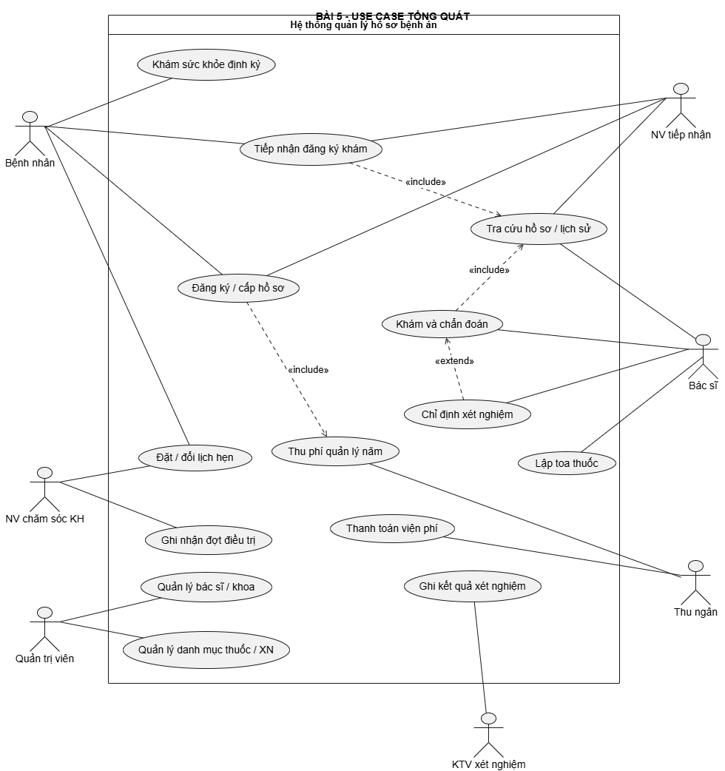
Hình 2. Use Case tổng quát – Hệ thống quản lý hồ sơ bệnh án
Đặc tả / nhận xét: Các tác nhân được thể hiện gồm bệnh nhân, nhân viên tiếp nhận, bác sĩ, nhân viên chăm sóc khách hàng, thu ngân, kỹ thuật viên xét nghiệm và quản trị viên. Các chức năng chính bao gồm đăng ký và cấp hồ sơ, tra cứu lịch sử, khám và chẩn đoán, chỉ định xét nghiệm, lập toa, thu phí, thanh toán viện phí, đặt lịch hẹn và quản lý danh mục.

3. Use Case phân rã – Tiếp nhận đến lập toa
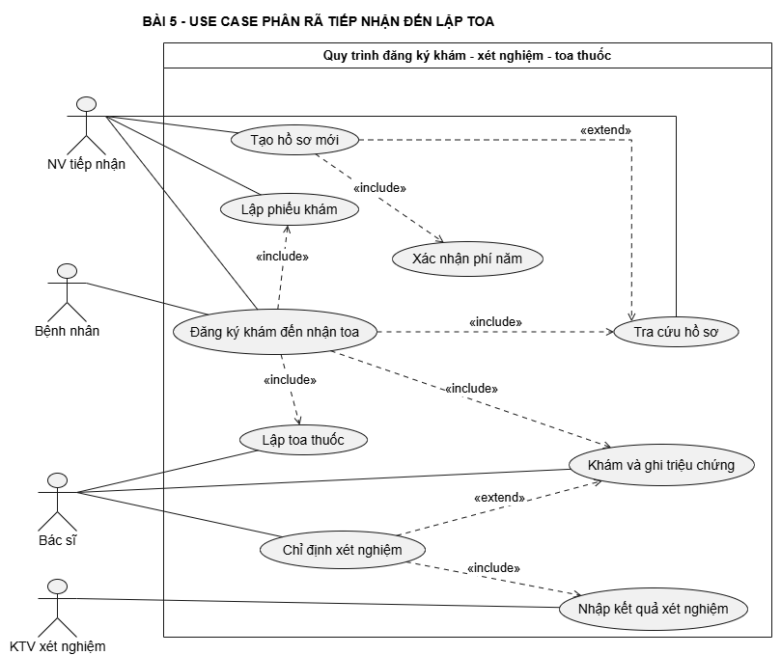
Hình 3. Use Case phân rã – Quy trình đăng ký khám, xét nghiệm và lập toa
Đặc tả / nhận xét: Quy trình có sự tham gia của bệnh nhân, nhân viên tiếp nhận, bác sĩ và kỹ thuật viên xét nghiệm. Các chức năng được phân rã thành tra cứu hồ sơ, tạo hồ sơ mới, xác nhận phí năm, lập phiếu khám, khám và ghi triệu chứng, chỉ định và nhập kết quả xét nghiệm, cuối cùng là lập toa thuốc. Sơ đồ sử dụng quan hệ include và extend để thể hiện các bước liên quan và tình huống phát sinh.

4. Activity Diagram – Từ đăng ký khám đến nhận toa
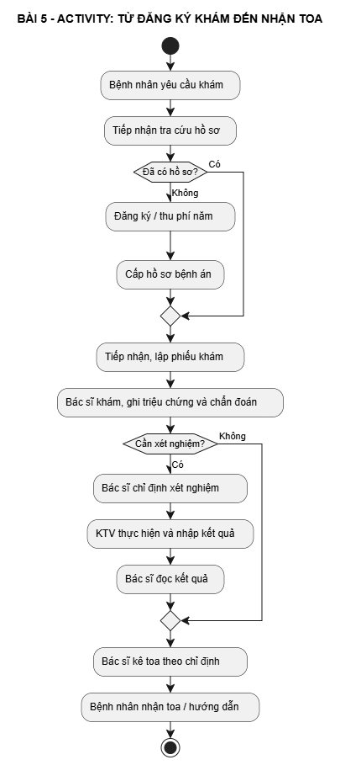
Hình 4. Activity – Quy trình từ đăng ký khám đến nhận toa thuốc
Đặc tả / nhận xét: Bệnh nhân yêu cầu khám, nhân viên tiếp nhận tra cứu hồ sơ; nếu chưa có hồ sơ thì thực hiện đăng ký và thu phí năm trước khi cấp hồ sơ. Sau khi lập phiếu khám, bác sĩ ghi triệu chứng và chẩn đoán. Nếu cần xét nghiệm, kỹ thuật viên thực hiện và nhập kết quả để bác sĩ xem xét. Quy trình kết thúc khi bác sĩ kê toa và bệnh nhân nhận toa, hướng dẫn sử dụng.

5. Sequence Diagram – Lập toa thuốc
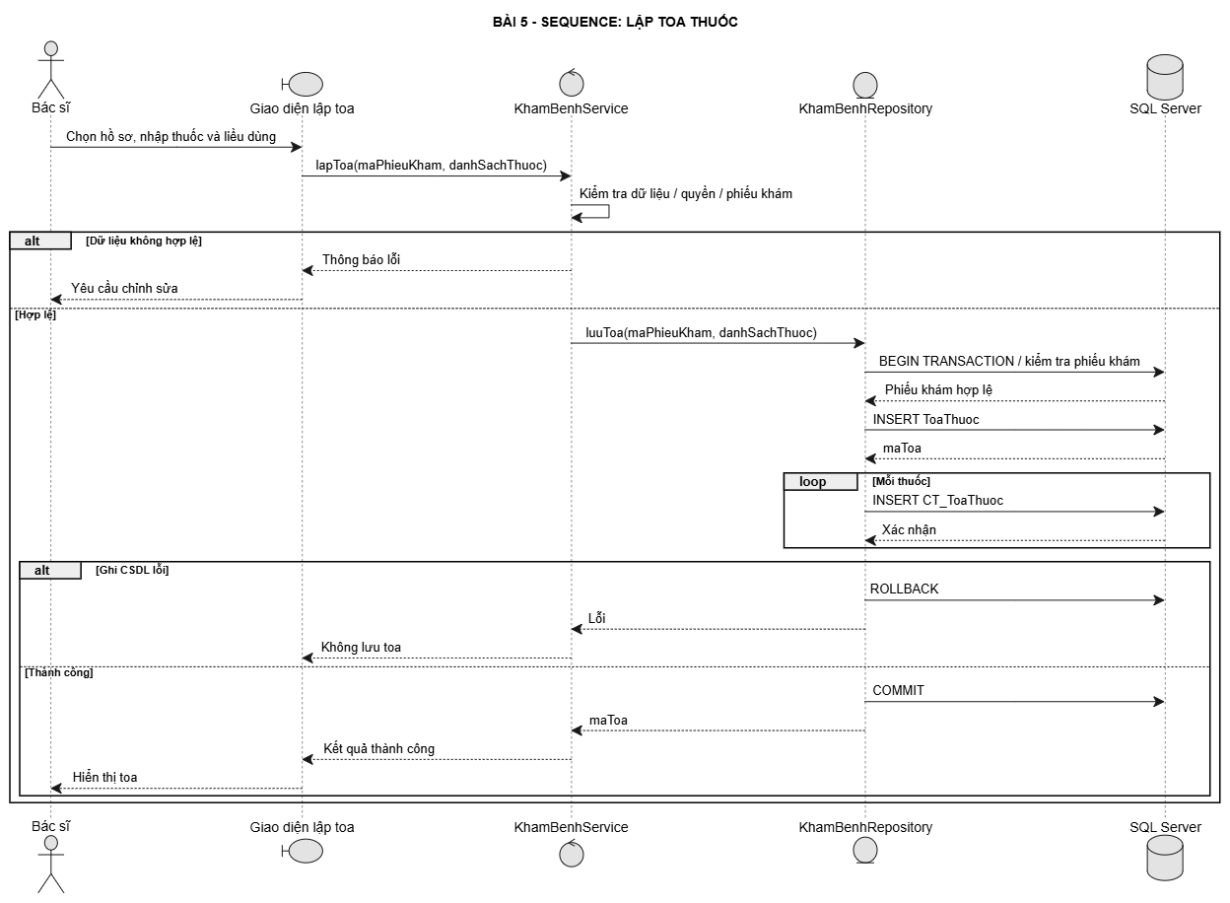
Hình 5. Sequence – Nghiệp vụ lập toa thuốc
Đặc tả / nhận xét: Bác sĩ nhập thông tin thuốc trên giao diện lập toa. KhamBenhService kiểm tra dữ liệu và phiếu khám; khi hợp lệ, lớp KhamBenhRepository thao tác với SQL Server để tạo toa và lưu các chi tiết thuốc. Sơ đồ thể hiện vòng lặp lưu từng thuốc, nhánh lỗi dữ liệu và nhánh xử lý giao dịch CSDL: rollback khi thất bại, commit và trả mã toa khi thành công.

PHẦN II. GIAO DIỆN VÀ MINH CHỨNG THỰC HÀNH

1. FrmBenhNhan – Đăng ký và cấp hồ sơ bệnh án
Form hỗ trợ nhập thông tin bệnh nhân, chọn ảnh, ghi nhận phí quản lý năm, cấp mã hồ sơ và tra cứu hồ sơ đã có. Ảnh minh chứng dưới đây ghi nhận kết quả thực hiện đăng ký và cấp hồ sơ trên chương trình WinForms.
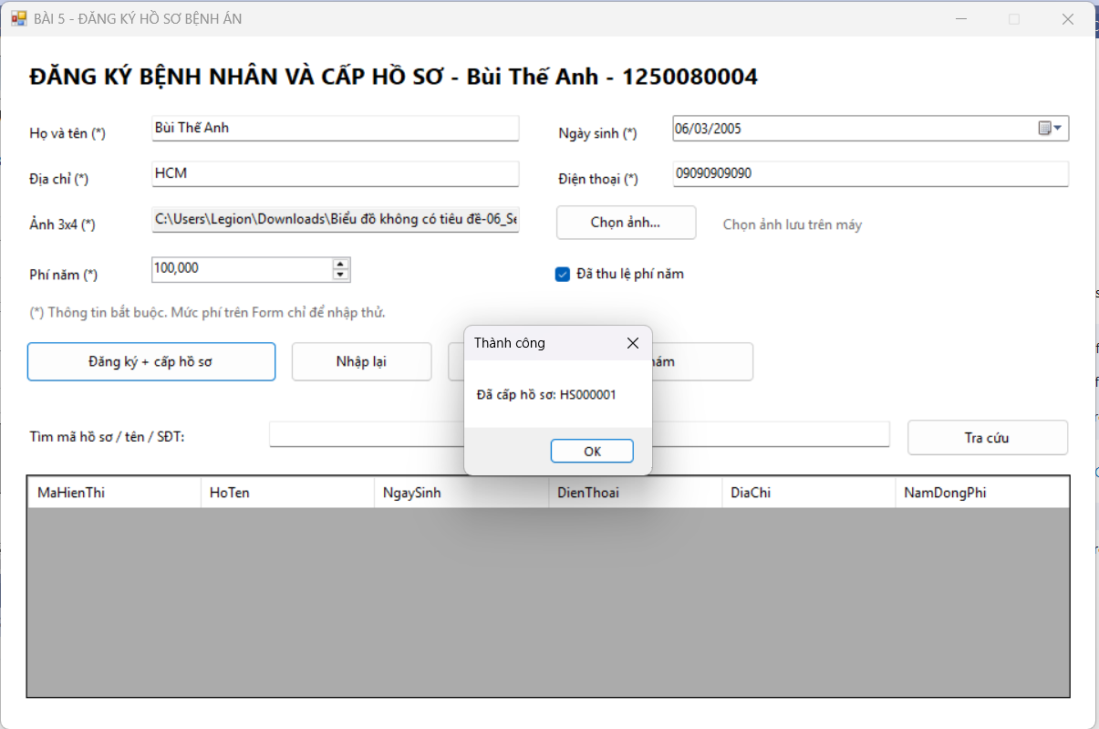
Hình 6. FrmBenhNhan – Thông báo cấp hồ sơ thành công
Đặc tả / nhận xét: Sau khi nhập thông tin và chọn chức năng “Đăng ký + cấp hồ sơ”, chương trình hiển thị thông báo “Đã cấp hồ sơ: HS000001”. Trên giao diện có các trường họ tên, ngày sinh, địa chỉ, điện thoại, ảnh 3x4, phí năm và vùng tra cứu hồ sơ. Ảnh thể hiện thông báo thành công tại thời điểm thử nghiệm.

2. FrmKhamBenh – Ghi nhận khám bệnh và toa thuốc
Form dùng để nhập mã hồ sơ, bác sĩ, loại khám, triệu chứng, chẩn đoán, thông tin xét nghiệm và danh sách thuốc; đồng thời thể hiện các trường viện phí, xuất viện, thanh toán và lịch sử khám bệnh.
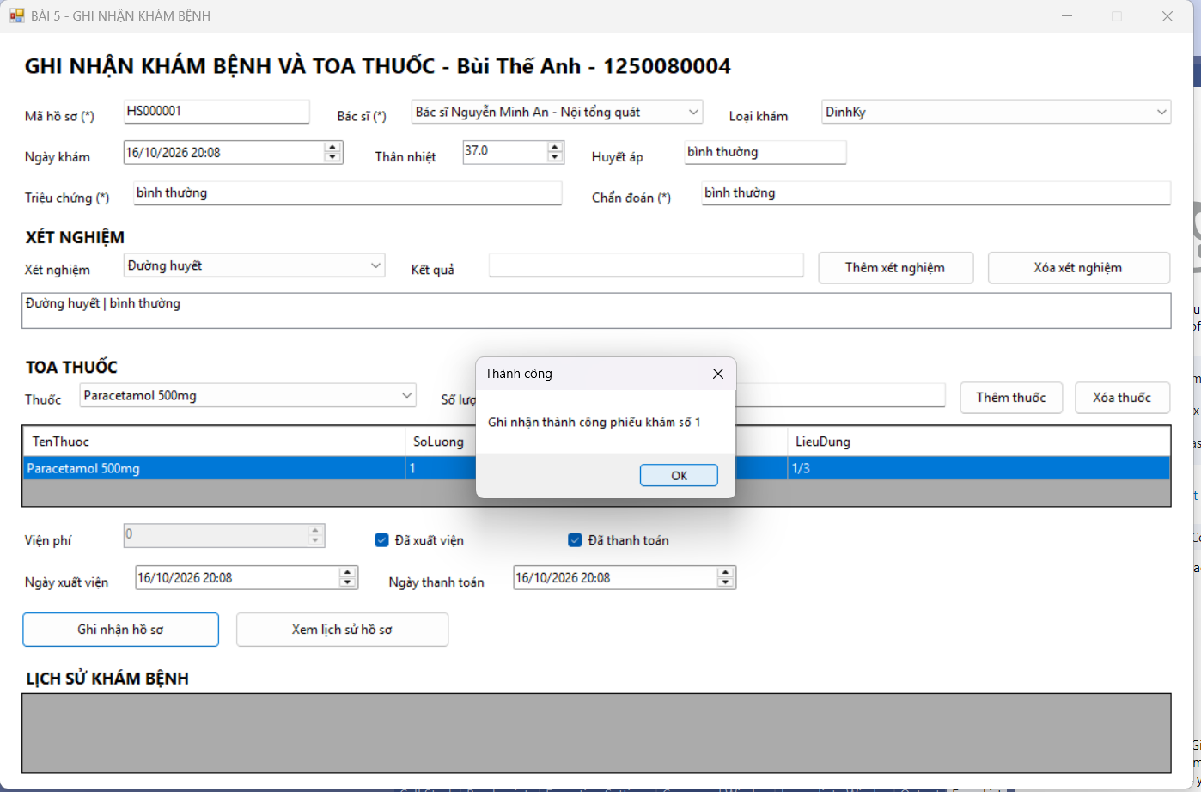
Hình 7. FrmKhamBenh – Thông báo ghi nhận phiếu khám thành công
Đặc tả / nhận xét: Ảnh minh chứng hiển thị bệnh án có mã HS000001, phần xét nghiệm, thuốc điều trị và nút ghi nhận hồ sơ. Sau khi thao tác, chương trình thông báo “Ghi nhận thành công phiếu khám số 1”. Kết quả hiển thị xác nhận chương trình đã phản hồi thao tác ghi nhận phiếu khám ở lần chạy thử.

